《觅长生》

核心定位
修仙题材开放世界 RPG + 策略构筑类游戏，核心是「模拟修仙 + 战前构筑 + 回合制策略战斗 + 沉浸式剧情」，是把修仙设定与游戏机制深度绑定的标杆作品。
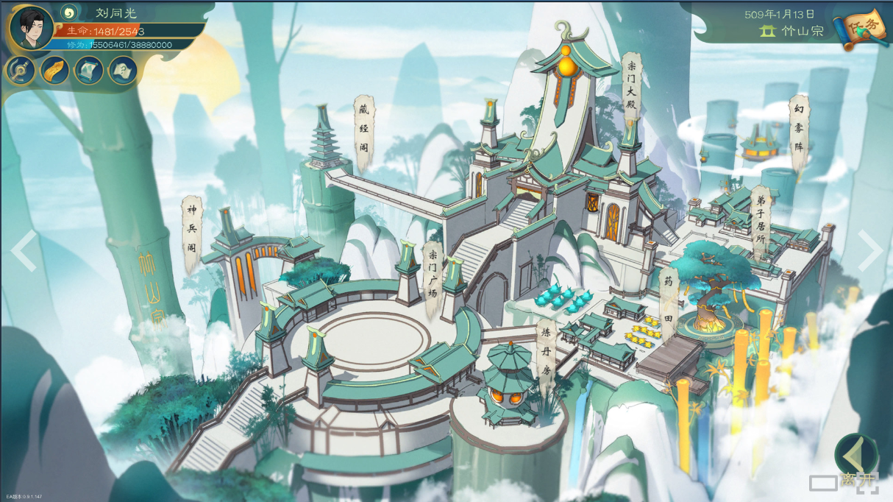

- 游戏基本信息
游戏名称：觅长生

开发商 / 发行： Chalcedony Network（ Chalcedony Games / 玉髓网络）

上线时间：2019 年 Steam 抢先体验（EA），2023 年 1 月推出 1.0 正式版

游戏平台：PC（Steam）

核心标签：修仙、开放世界、卡牌策略、模拟养成、高自由度、回合制、CRPG

美术风格：国风手绘 / 水墨写意，2D 静态立绘 + 场景

核心机制关键词：寿元系统、境界成长、五行灵气卡牌、动态 NPC、随机事件、炼丹炼器

- 游戏核心定位

• 以传统东方修仙世界观为基底，融合卡牌策略战斗与高自由度开放世界模拟，主打 “沉浸式修真人生体验” 的独立 CRPG。

• 差异化定位：不做快餐式修仙，而是做 “可交互、可抉择、有寿命压力” 的修真人生模拟器，填补了 “重度剧情向 + 策略玩法 + 真实修仙逻辑” 的市场空白。
- 完整用户画像

核心用户
- 修仙 / 玄幻网文深度读者，对 “境界、灵根、寿元、宗门、丹器、渡劫” 等设定有强认知与情感共鸣。

次要核心用户
- 喜欢CRPG、高自由度、开放世界探索的玩家；
- 喜爱卡牌构筑、策略卡组搭配的玩家；
- 偏好慢节奏、养成感、人生模拟的玩家。

边缘用户
- 对国风、传统文化、道教修仙体系感兴趣的轻度玩家；
- 厌倦商业化氪金手游，追求纯粹单机体验的独立游戏用户。

用户关键词：喜欢 “剧情沉浸感”＞强操作；重视 “养成逻辑”＞画面表现；偏好 “自由抉择”＞线性主线。

- 市场成绩
• Steam 口碑：总体好评率 92% 以上，长期位居国产独立游戏口碑前列。
• 销量表现：作为长期 EA 打磨的独立游戏，销量达到百万级，属于小团队爆款。
• 社区影响力：
长期盘踞 Steam 修仙品类热度前列；
拥有大量 MOD 社区、攻略社区、流派研究社群；
被业内视为 **“修仙题材玩法设计标杆”**。
• 竞品对比地位：在修仙单机品类中，以深度、自由度、系统完整性领先，成为同类产品必参考的对标对象。

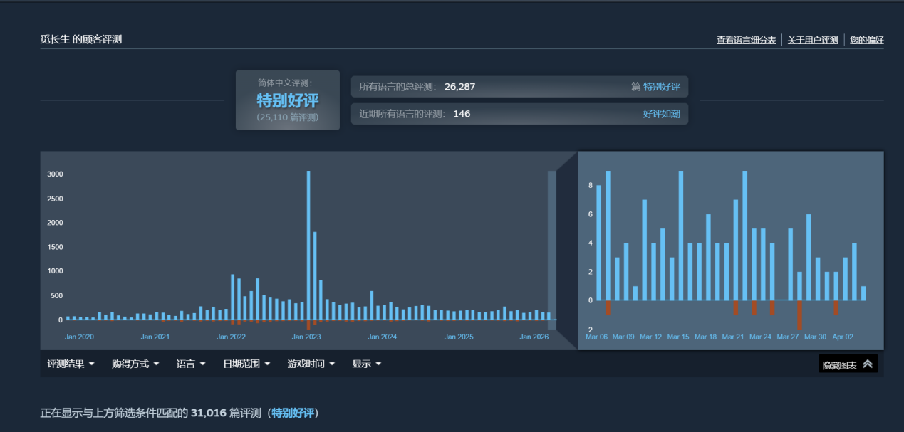

核心体验与设计目标
1. 核心体验
游戏的核心体验，是让玩家身临其境感受中国传统文化中的修仙体系，精准对接修仙、玄幻小说读者的核心诉求——将以往只能在文字中读到、在想象中浮现的“灵根、练气、筑基、炼丹、法宝”等修仙核心概念，不再局限于可视化呈现，而是转化为可参与、可操作、可深度体验的游戏内容。
玩家将不再是修仙世界的旁观者，而是扮演一名从零起步的具体修真者，亲身历练这个曾只存在于文字与想象中的修仙世界：从最初检测灵根、踏入修真界，到日复一日闭关修炼、冲击练气、筑基等境界，从钻研丹方、炼制丹药，到寻觅法宝、修炼功法，每一个修仙相关的环节，都能亲手参与、亲身体验，真正实现“从文字到现实（游戏内）”的沉浸感，复刻修仙小说中“凡人修仙、逆天改命”的完整历程。

核心体验核心亮点：不简化修仙逻辑、不弱化沉浸感，让每一个修仙概念都有对应的游戏玩法支撑，让玩家在操作中理解修仙设定，在历练中感受修仙魅力，真正做到“玩修仙，而非看修仙”。

2. 设计目标
核心设计目标1：落地修仙文字概念，满足小说读者的体验期待
设计逻辑：修仙小说的核心吸引力，在于“修仙设定的氛围感”和“代入式成长”，《觅长生》的核心设计初衷，就是打破“文字与现实（游戏）”的壁垒——将“灵根分品、境界突破、炼丹炼器”等文字设定，转化为可操作的游戏机制（如灵根决定修炼速度、炼丹需匹配灵根与火候），让小说读者在游戏中找到熟悉感、归属感，实现“文字里的修仙，亲手玩出来”的体验。

核心设计目标2：打造“角色扮演+深度参与”的沉浸感，强化代入感
设计逻辑：拒绝“上帝视角”和“无脑养成”，让玩家以具体修真者的身份参与修仙世界的每一个环节，每一个选择（如修炼路线、宗门选择、NPC互动）都对应真实的修仙场景，目的是让玩家摆脱“旁观者”的身份，真正代入角色，深度体验修仙路上的艰辛、机缘与成长，贴合“身临其境”的核心诉求。

核心设计目标3：还原修仙世界的本质，兼顾真实性与可玩性
设计逻辑：不刻意美化修仙过程，保留修仙体系的核心逻辑（如寿元限制、境界压制、突破风险），同时结合卡牌策略、开放探索等玩法，让“参与修仙”不仅有沉浸感，还有可玩性——既让玩家感受到修仙的严谨与不易，又能在策略抉择、机缘探索中获得成就感，避免“体验单一、枯燥”的问题。

核心设计目标4：以国风基底为支撑，贴合传统文化中的修仙内涵
设计逻辑：依托中国传统文化中的道教修仙体系，不歪曲、不简化核心设定，从灵根、功法到炼丹、渡劫，均贴合传统修仙认知，同时搭配水墨国风美术，营造出符合修仙氛围的场景与质感，让玩家在体验游戏的同时，感受到传统文化中修仙元素的魅力，强化“身临其境”的沉浸感。

核心循环拆解
1. 核心循环总览

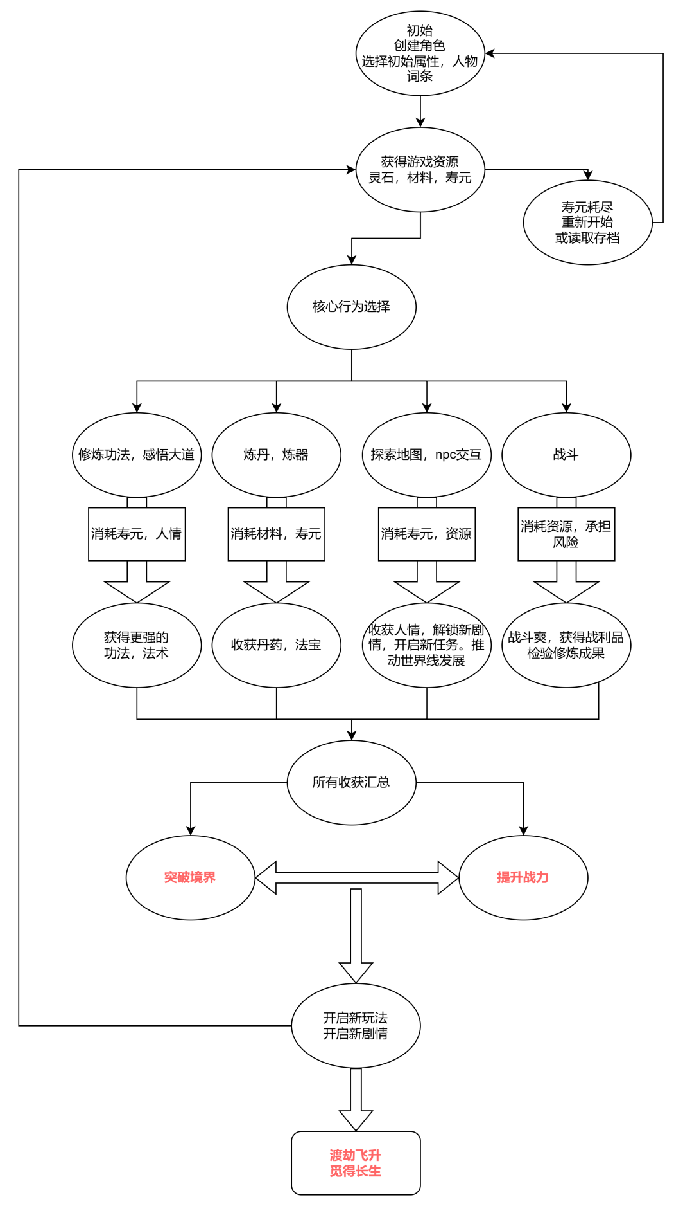

循环步骤拆解（对应循环图，每步精准落地游戏玩法）
步骤1：初始状态（循环起点）
是整个核心循环的开端，贴合修仙小说“凡人起步”的设定：玩家创建角色，选择灵根（金木水火土，天灵根/杂灵根等）、先天天赋、体质及过往经历，初始获得基础资源（少量灵石、入门功法、初始寿元），确定自身修仙起点，不同选择直接影响后续循环效率（如天灵根修炼速度快，减少资源消耗）。

步骤2：资源储备（循环基础）
是所有核心行为的前提，也是修仙世界的核心逻辑体现：玩家通过前期行为（如新手任务、简单探索）积累核心资源，包括基础资源（灵石：交易货币；材料：炼丹/炼器原料；灵气：修炼/战斗基础）和核心消耗资源（寿元：所有行为的核心成本，随时间流逝、行为执行不断减少），资源储备的多少的直接决定后续行为的选择范围。

步骤3：核心行为选择（循环核心动作）
是玩家日常最核心的操作环节，高自由度贴合游戏定位，所有行为均对应修仙小说经典场景。且最终产出汇总后，全部服务于“战力提升”与“大境界突破”两大核心目的，这也是整个修仙扮演的核心诉求：

-a.修炼+感悟大道：消耗时间、寿元、灵气，产出最直观的修为、功法，为战力提升和境界突破奠定基础；
-b.炼丹+炼器：消耗材料、灵气、时间，产出丹药、法宝，辅助提升战力、补充资源；
-c.探索地图+NPC交互：消耗时间、灵气，产出新材料、新剧情，丰富修仙体验，同时获取提升战力、突破境界的资源与线索；
-d.战斗：消耗丹药资源，承担战败风险，产出战利品、战斗爽感，检验修炼成果。

步骤4：资源消耗（循环平衡关键）
对应循环图各核心行为箭头标注的消耗内容，核心是通过“消耗”形成循环压力，贴合“修真无岁月，与天争寿”的设定：寿元、灵气为通用消耗，材料、时间根据行为类型专属消耗，最终汇总后导向二级循环核心。

步骤5：反馈产出（循环激励）
对应循环图各核心行为的专属反馈，具体对应关系如下：
- 修炼+感悟大道→修为、功法；
- 炼丹+炼器→丹药、法宝；
- 探索地图+NPC交互→新材料、新剧情；
- 战斗→战利品；

步骤6：境界突破判定（循环升级节点）
对应循环图二级循环节点，是整个游戏的核心核心：所有合并后的核心行为，最终目的都是为了“战力提升”与“大境界突破”。而二者又形成二级循环，互相为目的、互相作用——战力提升可满足境界突破的条件，境界突破可实现战力大幅提升；同时，二者共同解锁新玩法、新剧情，最终指向终极目标“渡劫飞升，觅得长生”，这也是《觅长生》修仙扮演的核心诉求。

3. 循环设计亮点
1. 闭环逻辑严谨：每一步均有“输入→行为→消耗→反馈”，无冗余步骤，寿元系统贯穿全程，形成“时间压力”，避免循环无意义重复，贴合修仙设定；
2. 高自由度与策略性结合：核心行为可自由选择，五行卡牌搭配、修炼路线抉择等均需策略思考，同时随机奇遇、动态NPC增加循环多样性，避免同质化；
3. 贴合修仙小说内核：核心行为合并后更贴合修仙日常，精练产出聚焦直观成果，二级循环（战力提升↔境界突破）精准抓住修仙核心逻辑，所有行为均服务于“渡劫飞升、觅得长生”的终极目标，强化“亲历修仙”的沉浸感；
4. 核心重点突出：将核心行为置于视觉中心，明确所有核心行为的最终目的是支撑二级循环，二级循环联动解锁新内容、指向终极目标，逻辑层次更清晰，贴合策划案例的拆解重点。

系统架构拆解
（一）核心成长系统（修仙核心，支撑二级循环）
核心作用：决定玩家修仙进度，是所有核心行为的最终导向，直接支撑核心循环中的“战力提升”和“大境界突破”，是整个游戏的“成长核心”。
核心规则：

- 境界系统：按“练气→筑基→金丹→元婴→化神”的顺序递进。需积累对应修为、准备突破丹药，进入专属的突破玩法。突破成功即可进入下一个大境界，失败则损失修为。

- 灵根与天赋系统：创建角色时需要选择不同的灵根，如天灵根、伪灵根等（天灵根修炼速度最快，伪灵根最慢），词条出生也有不同的效果。分为修炼、法宝、战斗等方向。如仙人转世可以大幅增加功法的学习速度。直接决定后续所有系统的玩法效率；

- 修为与功法系统：通过修炼、丹药等方式积累修为，修为达标即可提升小境界；功法分为天，地，人三品阶，可通过探索、宗门、NPC获取，功法等级提升可加快修炼速度、获得到对应的能力，从而增加战力。

与其他系统联动：

- 联动卡牌战斗系统：功法解锁的卡牌，直接影响战斗战力。

- 联动丹药系统：突破境界需消耗高阶丹药，丹药可提升修为、补充寿元，支撑境界突破；

- 联动探索与NPC系统：探索可获得稀有功法、灵根提升道具，NPC可传授高阶功法，助力战力与境界提升。

设计亮点：贴合修仙小说“境界为王”的逻辑，境界突破有风险、有门槛，灵根与天赋的差异化的，让每个玩家的修仙路线都有独特性，强化代入感。

（二）卡牌战斗系统（核心交互玩法）

核心作用：实现游戏内所有冲突对抗（妖兽、其他修士），是“战力提升”的核心体现方式，也是游戏策略性的核心载体，对应核心循环中的“战斗”行为。
核心规则：

核心机制：以五行灵气（金、木、水、火、土）为基础，每回合抽取对应数量的灵气。消耗一定数量灵气即可打出对应的法术。搭配自身功法，其他法术，丹药甚至阵法，可以组成上百种不同的战斗流派。
- 卡组搭配：玩家可根据自身功法、灵根，搭配对应属性的卡牌，无固定卡组限制，可自由组合出“爆发流”“防御流”等不同流派；
- 战斗流程：回合制战斗，每回合消耗灵气释放卡牌，先手优势明显，战斗胜利获得战利品、推进剧情，失败会身死道销。

战斗流程图：
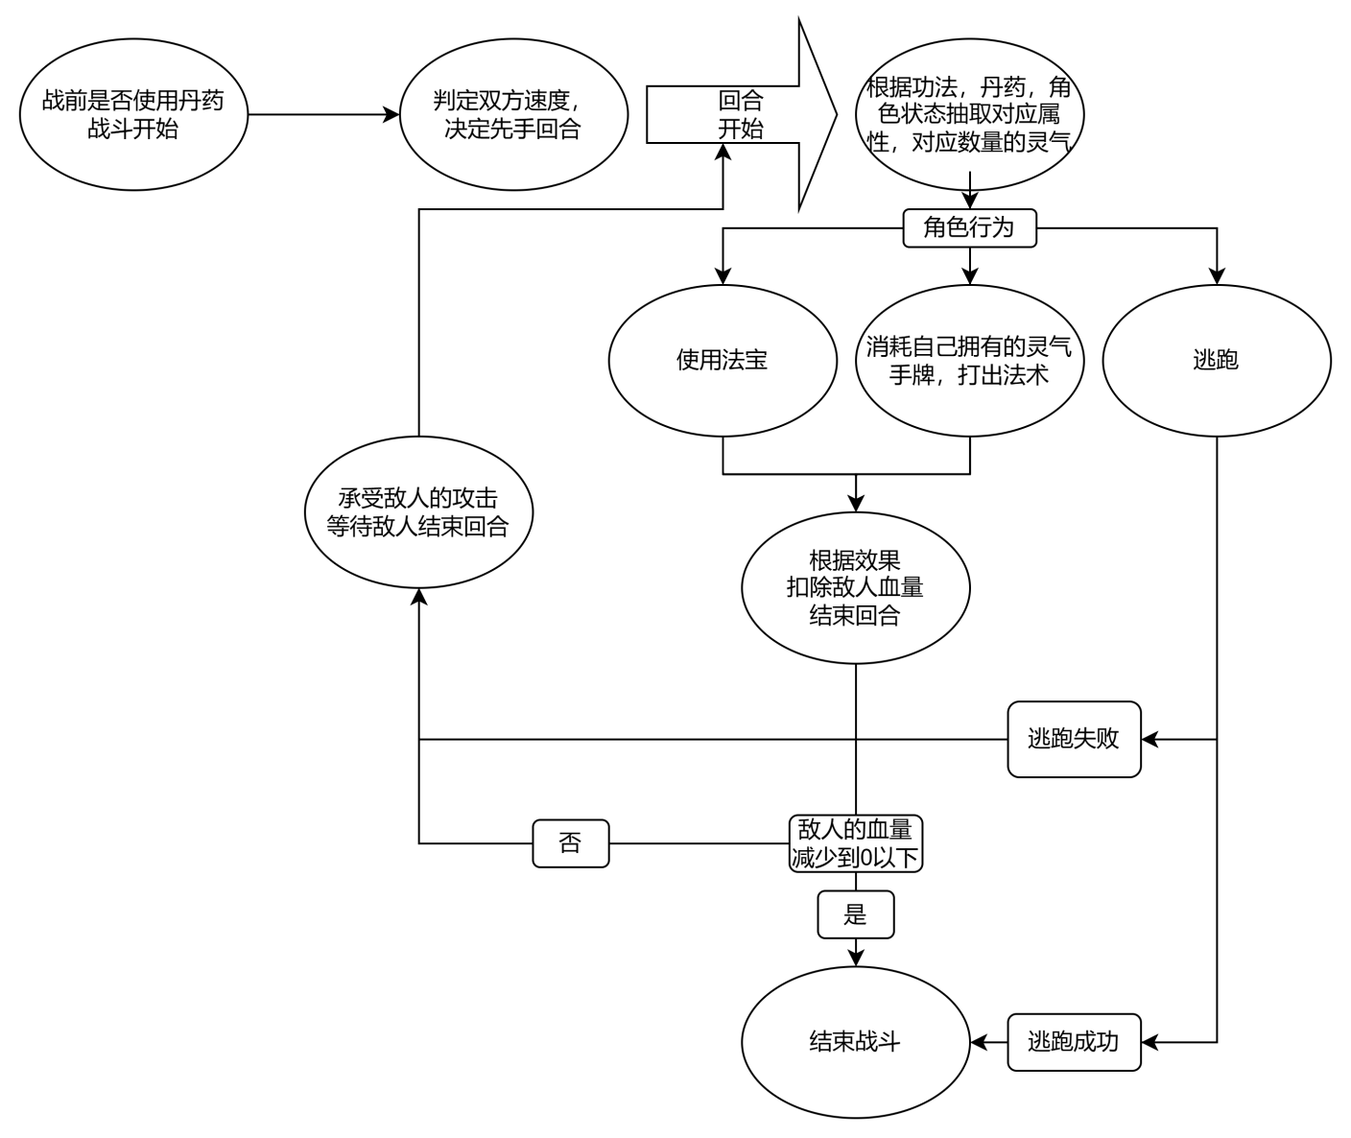

游戏内战斗截图
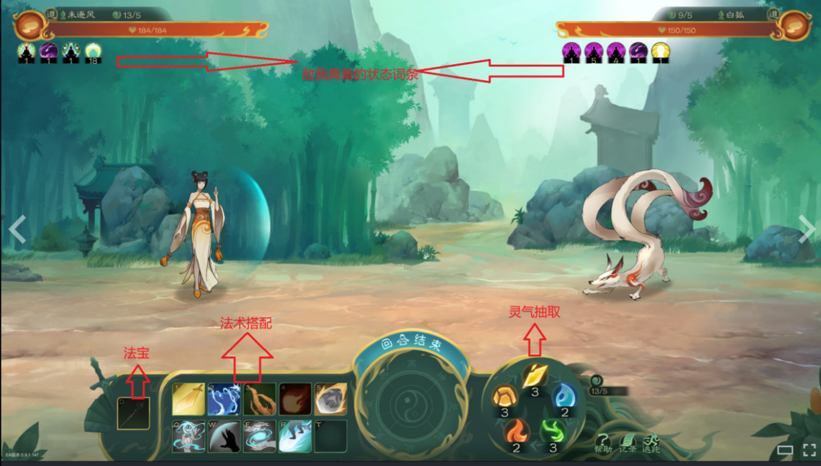

与其他系统联动：

- 联动核心成长系统：功法解锁卡牌，境界提升增加灵气上限，战力提升可解锁高阶卡牌；
- 联动丹药与炼器系统：丹药可临时提升战斗属性，法宝可增加卡牌伤害、防御，提升战斗胜率；
- 联动探索系统：探索秘境可获得绝世功法法术，获得奇遇可添加角色永久增益buff。

设计亮点：五行逻辑贴合传统修仙设定，卡组搭配自由度高，既考验策略，又能体现“战力压制”的修仙核心，避免无脑战斗，贴合游戏策略定位。

（三）资源与生存系统（循环基础）
核心作用：提供所有核心行为的“消耗与补给”，维持核心循环闭环，贴合“修真无岁月，与天争寿”的设定，是所有行为的前提。
核心规则：
- 寿元系统：所有行为（修炼、炼丹、探索、战斗）均消耗寿元，寿元上限随境界提升而增加，寿元耗尽则游戏结束，可通过丹药、奇遇、功法提升寿元上限或补充寿元；
- 基础资源系统：灵石（交易货币，可通过战斗、交易、探索获取）、灵气（修炼、战斗的核心消耗，可通过闭关、丹药补充）、材料（炼丹/炼器原料，可通过探索、采集、NPC交易获取）；
- 丹药与炼器系统：炼丹需消耗灵草、灵气，不同丹方对应不同丹药效果（补寿元、提修为、增战力）；炼器需消耗矿石、灵气，法宝分为不同品阶，可自用或交易，直接提升战力。

与其他系统联动：
- 联动所有核心行为：所有核心行为均需消耗该系统的资源，同时该系统的产出（丹药、法宝）可辅助所有核心行为；
- 联动核心成长系统：丹药支撑境界突破，法宝提升战力，寿元限制倒逼玩家合理规划行为；
- 联动探索与NPC系统：探索获取材料，NPC可提供丹方、炼器图纸，交易可获取稀缺资源。

设计亮点：寿元系统形成“时间压力”，避免核心循环无意义重复；资源产出与消耗逻辑严谨，丹药、炼器的差异化设计，丰富资源转化路径，贴合修仙“资源为王”的设定。

（四）开放世界与探索系统（高自由度体现）
核心作用：提供资源获取、剧情解锁、奇遇触发的场景，体现游戏“高自由度”特点，对应核心循环中的“探索+NPC交互”行为。
核心规则：
- 地图探索：包含城镇、宗门、仙山、秘境等多个场景，无强制路线限制，玩家可自由遍历，采集材料、触发随机奇遇（如获得稀有功法、高阶丹药）；
- 动态NPC系统：NPC有独立的作息、修为、恩怨，会生老病死、结婚生子，玩家可与NPC交易、结仇、拜师、结为道侣，交互选择会影响剧情走向和资源获取；
- 秘境探索：每个境界对应专属秘境，秘境中有稀有资源、高阶卡牌、隐藏剧情，需达到对应战力才能进入，探索有时间限制，失败会错过机缘，严重者还会身死道消。

与其他系统联动：
- 联动资源系统：探索可获取材料、灵石、灵气，奇遇可获得稀缺资源；
- 联动核心成长系统：探索可获得功法、灵根提升道具，助力战力与境界提升；
- 联动剧情系统：NPC交互、秘境探索可解锁主线、支线剧情，解锁新玩法、新系统。

设计亮点：动态NPC与随机奇遇，让开放世界更具“真实感”，无强制路线设计，贴合“高自由度修仙”的定位，同时为核心循环提供持续的资源支撑和剧情补充。

（五）剧情与抉择系统（沉浸感支撑）

核心作用：填充修仙世界观，强化玩家代入感，让“修仙行为”有场景感、目的性，同时解锁新玩法、新系统，丰富游戏体验。

核心规则：
- 剧情分类：包含主线剧情（修仙世界的核心背景，讲述修真界的恩怨、天道规则）和支线剧情（NPC专属剧情、宗门剧情、秘境剧情）；
- 抉择机制：玩家在剧情中需做出不同选择（如“帮助NPC复仇”“选择加入哪个宗门”“是否抢夺稀有资源”），不同选择对应不同剧情走向、NPC好感度和奖励；
- 剧情解锁：剧情随境界提升、探索进度、NPC交互逐步解锁，高阶剧情对应高阶玩法、高阶资源。

与其他系统联动：
- 联动探索与NPC系统：NPC交互、探索触发剧情，剧情抉择影响NPC关系和探索权限；
- 联动核心成长系统：剧情奖励可获得功法、丹药、灵根提升道具，助力战力与境界突破；
- 联动卡牌战斗系统：部分剧情需通过战斗推进，剧情解锁可获得专属卡牌。

设计亮点：剧情抉择贴合修仙“逆天改命”的核心，无“正确答案”，不同抉择对应不同修仙人生，强化“亲历修仙”的沉浸感，同时为核心循环提供目标感。

（六）宗门与社交系统（补充成长维度）
核心作用：提供额外的成长渠道，还原修仙小说中“宗门修炼”的场景，丰富玩法多样性，为核心循环提供辅助支撑。

核心规则：
- 宗门选择：玩家可选择加入任意宗门（或做散修），不同宗门有不同的侧重点（如五行宗门、剑道宗门），提供不同的功法、资源和任务；
- 宗门玩法：在宗门内可拜师、学习高阶功法、参与宗门任务，提升宗门地位，获取宗门专属资源（如高阶丹方、炼器图纸）；
- 社交互动：可与宗门弟子、其他修士（NPC）结为道侣、盟友，道侣可辅助修炼、战斗，盟友可提供资源帮助、共同探索秘境。

与其他系统联动：
- 联动核心成长系统：宗门提供高阶功法、资源，助力战力与境界突破；
- 联动资源系统：宗门任务可获得灵石、材料、丹药，宗门交易可获取稀缺资源；
- 联动剧情系统：宗门有专属剧情，宗门地位提升可解锁高阶剧情、新玩法。

设计亮点：还原修仙小说“宗门林立”的设定，宗门与散修的差异化选择，丰富玩家的修仙路线，同时为核心循环提供额外的资源和成长渠道，避免玩法单一。

系统架构核心亮点
- 逻辑联动紧密：所有系统均围绕核心循环运转，无冗余系统，每个系统既独立承担特定功能，又与其他系统深度联动，形成“系统支撑循环、循环驱动系统”的闭环；
- 贴合修仙设定：每个系统的规则、玩法，均贴合传统修仙小说的核心设定（如境界、灵根、宗门、丹器），强化“沉浸式修仙”的体验；
- 自由度与严谨性平衡：系统规则严谨（如寿元限制、境界突破条件），同时给予玩家高自由度选择（如修炼路线、宗门选择、卡组搭配），兼顾可玩性与沉浸感；
- 支撑终极目标：所有系统最终都服务于“战力提升+境界突破+渡劫飞升”的终极目标，与游戏核心定位、核心体验高度契合。

五、关卡与内容结构拆解
1. 拆解核心原则
《觅长生》作为高自由度开放世界修仙CRPG，无传统“线性关卡”（如“第1关、第2关”），其“关卡”本质是“境界驱动的阶段性挑战场景”，内容结构围绕“境界成长”分层，贴合核心循环（战力提升+境界突破），与前文系统架构深度联动；拆解重点为“关卡类型、阶段性内容、核心目标、通关逻辑”，突出“修仙阶段性成长”的核心逻辑。
核心逻辑：关卡是“核心循环的阶段性落地载体”，内容结构是“境界成长的可视化呈现”，所有关卡与内容均服务于“战力提升、境界突破、渡劫飞升”的终极目标，同时强化沉浸感与策略性。

2. 核心关卡类型拆解（按境界阶段分类）

游戏以“境界”为核心划分关卡阶段，每个境界对应专属关卡类型，关卡难度随境界提升递增，解锁条件与核心循环、系统架构深度绑定，具体拆解如下：
（一）入门关卡（练气期专属，新手引导+基础熟悉）
核心定位：新手引导关卡，帮助玩家熟悉核心系统、基础操作，完成“凡人→修真者”的入门过渡，对应核心循环的“初始状态→资源储备→基础核心行为”阶段。

核心关卡内容：
- 灵根功法关卡：创建角色后，解锁“灵根系统”，明确自身修仙天赋（天灵根/杂灵根等），获得初始入门功法；
- 基础修炼关卡：引导玩家完成首次闭关修炼，熟悉“修为系统”“寿元系统”，了解“修炼消耗寿元、积累修为”的核心逻辑；
- 新手战斗关卡：遭遇低阶妖兽（蛇妖），引导玩家熟悉“卡牌战斗系统”，掌握五行卡牌基础搭配、灵气消耗规则；
- 基础资源关卡：引导玩家探索新手地图（如新手坊市），采集基础材料（灵草、矿石），熟悉“资源系统”，解锁“炼丹/炼器”基础玩法。
- 宗门选择关卡：解锁“宗门系统”，玩家可选择加入宗门（如五行宗门、剑修宗），完成宗门入门任务，获取高阶功法与资源；

核心目标：熟悉核心系统与基础操作，积累初始资源（灵石、材料、灵气），提升至练气10层，解锁“筑基突破”条件，完成新手过渡。

通关逻辑：无强制通关要求，完成新手引导任务即可，重点是让玩家理解核心循环的基础逻辑，掌握“资源→行为→消耗→反馈”的基础流程。

与其他系统联动：联动核心成长系统（灵根、修为）、卡牌战斗系统（基础卡牌）、资源系统（基础材料），为后续核心玩法奠定基础。

（二）进阶关卡（筑基期-金丹期，核心玩法深化）
核心定位：核心玩法深化关卡，解锁更多系统玩法，强化策略性，对应核心循环的“核心行为→战力提升→境界突破”阶段，是玩家修仙成长的核心阶段。

核心关卡内容：
- 筑基突破关卡：完成筑基丹炼制（联动丹药系统），进入突破系统，突破至筑基期，解锁“筑基专属玩法”；
- 秘境探索关卡：解锁首个高阶秘境——天魔池，需达到对应战力才能进入，探索过程中触发随机奇遇、遭遇高阶妖兽，获取稀有材料与剧情线索；
- NPC交互关卡：与核心NPC建立关联（如拜师、结仇），触发支线剧情（联动剧情与抉择系统），获得修炼资源与隐藏奖励；
- 金丹突破关卡：积累足够修为，突破至金丹期，解锁“金丹专属法宝、高阶功法”。

核心目标：深化核心玩法，提升战力，突破至金丹期，解锁更多高阶系统玩法，积累高阶资源，为后续元婴期挑战做准备。

通关逻辑：以“境界突破”为核心目标，通过完成宗门任务、探索秘境、炼制丹药、提升战力，满足突破条件，无固定通关顺序，贴合高自由度设定。

与其他系统联动：联动所有核心系统，核心是“核心成长系统（境界突破）+ 卡牌战斗系统（秘境战斗）+ 资源系统（高阶材料）+ 宗门系统（宗门任务）”，形成系统联动闭环。

（三）高阶关卡（元婴期-化神期，难度提升+剧情深化）
核心定位：高阶挑战关卡，难度大幅提升，剧情逐步深化，解锁终极玩法铺垫，对应核心循环的“二级循环强化→解锁新玩法→冲击终极目标”阶段。

核心关卡内容：
- 元婴突破关卡：突破难度大幅提升，需要学习专门的突破秘术，历练七劫，突破失败惩罚加重（修为大跌，甚至直接身死道消。）；
- 高阶秘境关卡：解锁多个专属秘境（中部元婴秘境），秘境中有稀有资源、终极功法，同时遭遇高阶修士NPC对抗，考验卡组搭配与战力；
- 剧情核心关卡：触发主线剧情高潮（如上古修真界恩怨、背后门派之间的剧情瓜葛，老爷爷的故事来历），玩家需做出关键抉择，影响剧情走向与终极结局；
- 宗门高阶关卡：提升宗门地位，成为宗门长老，获取宗门终极资源（高阶功法，安排宗门小弟帮你找材料。）；
- 化神突破关卡：游戏高阶核心关卡，需积累海量修为，完成终极挑战，突破至化神期，解锁“渡劫飞升”前置条件。
核心目标：突破至化神期，解锁终极玩法，完成主线剧情核心内容，积累渡劫所需资源（高阶丹药、法宝、功法），提升至渡劫所需战力。
通关逻辑：以“化神突破”为核心，兼顾剧情抉择与战力提升，需合理规划资源、优化卡组搭配、利用所有系统玩法，难度较高，贴合修仙“高阶难成”的设定。

与其他系统联动：所有系统深度联动，重点联动剧情与抉择系统（主线剧情）、核心成长系统（高阶境界）、卡牌战斗系统（高阶卡组），支撑高阶挑战与剧情推进。

（四）终极关卡（渡劫飞升，游戏终极挑战）
核心定位：游戏终极关卡，对应核心循环的“终极目标”，是所有修仙行为的最终落点，考验玩家综合实力与策略规划能力。

核心关卡内容：

- 渡劫准备关卡：玩家需积累渡劫所需资源（渡劫丹、高阶法宝、太虚神游感获渡劫秘术），提升至化神期巅峰战力；

- 渡劫战斗关卡：触发渡劫剧情，遭遇多轮天道攻击，需合理搭配防御、辅助、攻击卡牌，抵御伤害；

- 结局抉择关卡：渡劫成功后，进入播片，回放渡劫失败则寿元耗尽，游戏结束（可重新开局）。
核心目标：成功渡劫，达成“觅得长生”的终极目标，解锁游戏终极结局。
通关逻辑：综合考验玩家的资源积累、战力提升、卡组搭配、策略规划能力，需充分利用所有系统玩法，渡劫成功即为通关，失败则重新进入核心循环积累实力。

与其他系统联动：联动所有核心系统，是系统联动的终极体现，核心是“核心成长系统（化神巅峰）+ 卡牌战斗系统（终极卡组）+ 资源系统（渡劫资源）+ 剧情系统（终极结局）”。

3. 内容结构整体框架
游戏内容结构以“境界成长”为核心主线，分为4个核心层级，每个层级对应专属关卡、内容与目标，形成“循序渐进、层层递进”的结构，贴合修仙“一步一个脚印”的核心逻辑，具体框架如下：
（一）第一层：入门层（练气期）
核心内容：新手引导、基础系统解锁、初始资源积累；
核心目标：熟悉核心玩法与循环逻辑，完成练气期突破，解锁筑基期玩法；
核心支撑系统：核心成长系统（基础）、卡牌战斗系统（基础）、资源系统（基础）。

（二）第二层：进阶层（筑基期-金丹期）
核心内容：核心玩法深化、宗门系统解锁、秘境探索、支线剧情推进；
核心目标：提升战力，突破至金丹期，积累高阶资源，深化系统联动；
核心支撑系统：所有核心系统（基础联动）。

（三）第三层：高阶层（元婴期-化神期）
核心内容：高阶挑战、主线剧情深化、终极玩法铺垫、资源积累；
核心目标：突破至化神期，解锁渡劫前置条件，完成主线剧情核心内容；
核心支撑系统：所有核心系统（深度联动）。

（四）第四层：终极层（渡劫飞升）
核心内容：渡劫准备、终极战斗、结局抉择；
核心目标：成功渡劫，达成终极目标，解锁终极结局；
核心支撑系统：所有核心系统（终极联动）。

4. 关卡与内容结构设计亮点
- 贴合修仙设定：以“境界”为核心划分关卡与内容，贴合修仙小说“境界递进”的逻辑，每个阶段的关卡难度、内容的都与境界匹配，强化沉浸感；
- 与核心循环深度绑定：关卡是核心循环的“阶段性落地”，每个关卡的目标（战力提升、境界突破）都对应核心循环的节点，形成“关卡推进循环、循环驱动关卡”的闭环；
- 高自由度与阶段性平衡：无线性强制关卡顺序，玩家可自由规划修仙路线，同时每个境界有明确的阶段性目标（关卡挑战），避免“无目标感”，兼顾自由度与引导性；

- 系统联动紧密：每个关卡都需要多个系统协同支撑，既强化了系统联动逻辑，又让玩家在关卡挑战中深化对系统玩法的理解，贴合策划拆解的“模块联动”核心；
- 结局差异化：终极关卡的结局抉择，贴合剧情与抉择系统，不同抉择对应不同结局，丰富游戏可玩性与 replay 价值，贴合CRPG的核心特点。

六、数值与经济体系拆解
1. 核心资源构成
《觅长生》的经济体系围绕四类核心资源运转，所有行为、成长、战力最终都由资源驱动，形成稳定循环：
灵石：通用货币，用于交易、购买材料、送礼、宗门贡献、应急消耗。
材料：灵草、矿石、兽丹、丹方等，是炼丹、炼器的硬性消耗品。
时间：所有行为都要消耗时间，直接影响寿元、NPC 变化、剧情推进。
寿元：最顶层约束资源，时间流逝 + 行为消耗 = 寿元减少，寿元归零 = 角色死亡，是整个经济循环的硬约束。
2. 产出 - 消耗 - 回收机制与平衡性
（1）产出渠道
修炼、打怪、战斗胜利 → 战利品
探索、采集、秘境 → 材料、灵石、奇遇奖励
炼丹、炼器 → 成品丹药 / 法宝（可自用可出售）
NPC 交互、任务、剧情 → 灵石、功法、丹方、特殊道具
境界突破 → 解锁更高阶产出，提升上限
（2）消耗渠道
修炼、感悟 → 时间 + 寿元
炼丹、炼器 → 材料 + 时间 + 寿元
战斗、秘境 → 丹药，时间消耗、可能损耗寿元
突破境界 → 丹药 + 材料 + 大量修为 + 突破失败风险
交易、送礼、宗门开销 → 灵石，功法，丹药，法宝，材料等等等。
（3）回收与循环
多余材料、低阶法宝、丹药可出售换灵石
低阶资源通过炼丹 / 炼器转化为高阶战力
寿元不可逆，但可用丹药、奇遇、突破补充 / 延长上限
无用法术、功法可被高阶内容自然替代，实现版本式淘汰
（4）平衡性设计
资源不会无限溢出：寿元与时间强制控制玩家行为总量
高阶资源产出少、消耗大，迫使玩家规划路线
战斗收益与风险匹配：越强的怪掉落越好，但战斗难度更高
没有 “无敌资源点”，随机事件与 NPC 动态变化避免刷钱刷材料破坏平衡（但有良性bug，可优化游戏体验）
3. 数值驱动核心
《觅长生》的成长不是堆数字，而是结构型数值驱动，主要三条线：
修为境界：
高境界对低境界直接拥有数值碾压、灵气上限压制、每回合灵气数量，功法法宝等级，是最核心数值逻辑。
功法搭配：
功法决定卡牌组池、灵气回复速度、被动加成，是数值体系的 “引擎”。

整体数值逻辑：
境界 → 决定上限
功法 → 决定体系
卡牌 → 决定输出
资源 → 决定成长速度

七、剧情、世界观与叙事拆解
1. 叙事方式
《觅长生》采用弱主线、强分支、高随机的叙事结构，典型 CRPG 风格：
主线叙事
整体世界观背景、修真界格局、天道规则、大事件脉络，提供目标感但不强制线性推进。
支线叙事
宗门线、NPC 个人线、秘境线、恩怨线，选择会影响关系、奖励、剧情走向。
随机事件叙事
路上奇遇、秘境异象、修士冲突、天兆、心魔事件，大量填充 “修仙真实感”。
角色关系叙事
NPC 有好感、厌恶、道心、立场、生命周期，会结婚、修行、陨落、背叛，形成动态关系网。
2. 世界观如何服务玩法
1，境界体系直接对应成长系统与关卡结构，玩家目标清晰。
2，宗门林立、弱肉强食支撑探索、战斗、NPC 交互、阵营选择。
3，丹器道、功法道、悟道直接对应炼丹、炼器、修炼、感悟系统。
4，寿元、天道、心魔解释了为什么行为有消耗、突破有风险、时间有压力。
5，广阔修真界 + 秘境 + 奇遇支撑开放世界探索，让自由行为有意义。
6，凡人→修士→飞升的完整路径，完美对应核心循环的终极目标：提升战力 → 突破境界 → 渡劫飞升 → 觅得长生

八、优点、缺点、可改进点
1.核心优点
A.修仙还原度极高
严格遵循传统修仙体系：境界、灵根、寿元、丹器、渡劫等设定完整落地，体验高度贴合网文认知，沉浸感极强。
B.核心循环扎实且闭环
资源→行为→产出→战力 / 境界→解锁新内容→循环推进，逻辑自洽、节奏合理，寿元系统有效控制游戏节奏，避免无限刷刷刷。
C.系统深度与自由度平衡
行为选择、功法流派、丹器配方策略性强；同时开放世界、无强制路线、多抉择剧情，满足不同玩家偏好。
D.动态世界真实感强
NPC 有人生轨迹、生老病死、关系变化，事件随时间推进，世界 “自己在运转”，极大提升角色扮演质感。

2.主要缺点
A.游戏设置了大量的门派支线，必须多周目才能完整体验全部剧情。但是游戏却是固定出生点，搭配强剧情叙事，多周目游玩对于已经体验过的内容都会有厌倦感。同时对于星河剑派的专属内容，你不加入星河剑派几乎完全体验不到。
B.游戏在元婴期之后的几乎没有什么游戏内容了。大量的新玩法，角色剧情，秘境，大地图探索都集中在游戏前期。一旦突破到元婴期化神期之后就只有主线的两个大事件。导致后期的游戏内容很空。
C.游戏对于一旦错过的事件几乎没有补救措施，且前期故事剧情安排的十分紧凑。即使是老玩家也容易不小心错过关键剧情。

- 解决方案
针对第一个问题，添加更多出身选项，对不同的门派专属内容，添加即使不属于该门派也能触发的故事逻辑，叙事逻辑。让不同故事线的发展产生更多交集。强化门派修士和散修之间的联系，可以不仅仅在门派中安排线索。可以以留言，或者大地图探索的方式设置提示，引导玩家可以深入参与其他门派的剧情，搭配出更多玩法。

针对第二个问题，添加游戏内容。当角色成功突破至更高境界后，同境界的事件按照逻辑确实会很少发生。但是我们确实可以添加收徒玩法，或者添加一些境界较低的小辈结识玩家。然后以他们为剧情的中心点，引入玩家从更高的维度俯瞰事件进程。这样即使玩家境界很高也能合理的参与进一些前期能安排的小故事，小冲突。同时还可以人前显圣，满足玩家扮猪吃老虎的爽点。

针对第三个问题，我们可以强化游戏引导，在ui界面添加更多的事件提醒逻辑。同时放宽部分事件的硬性逻辑限制。在地图上新增流言系统，多次提醒玩家我们在某时某地为其精心准备了相关的剧情，挑战和奖励。同时增加自动存档点位，防止有部分不小心的玩家一旦错过，自己还没有提前存档。

九、整体总结
《觅长生》是国产修仙题材中机制最完整、沉浸感最扎实、设计最自洽的标杆作品。它没有走快餐化数值碾压路线，而是将传统修仙设定与游戏系统深度绑定，用 “寿元、境界、五行、丹器、动态世界” 构建出一套真正可玩、可沉浸、可成长的修真人生。
游戏的核心竞争力，在于把修仙小说里的文字体验，完整转化为玩家可操作的游戏行为，并通过严谨的核心循环、高自由度选择、动态世界变化，让每一次开局都拥有不一样的人生轨迹。
尽管后期内容偏少、新手引导较弱、多周目体验重复等问题仍有优化空间，但不影响它成为独立游戏中修仙题材的设计教科书。
对于想要理解 “题材如何落地玩法”“系统如何支撑体验”“世界观如何驱动循环” 的设计者来说，《觅长生》是极具参考价值的拆解对象。

